COMMUNIQUÉ DE PRESSE

Würth Elektronik présente son Thyone-e
Module radio 2,4 GHz ultra compact
Waldenburg (Allemagne), le 13 février 2025 – Le module radio Thyone I de Würth Elektronik a désormais un petit frère : Thyone-e, qui occupe 30 % d’espace en moins et représente une alternative économique pour les applications dans lesquelles le mode longue portée n’est pas nécessaire. Comme les autres modules radio de la série, Thyone-e peut être utilisé pour mettre en place des réseaux maillés, des interfaces de maintenance par radio et des réseaux de capteurs dans les applications IoT et M2M. Le micrologiciel WE-ProWare de Würth Elektronik, qui a fait ses preuves depuis de nombreuses années, rend les chipsets extrêmement polyvalents en tant que modules radio propriétaires.
Le Thyone-e est doté d’une antenne PCB intégrée et d’un pad RF pour la connexion d’une antenne externe. Il atteint une portée en ligne de mire de 350 mètres. Il est possible de choisir entre un profil radio de 1 Mbps et de 2 Mbps. Le module, qui ne mesure que 7 × 9 × 2 mm, peut être utilisé pour la transmission de données unicast, multicast ou broadcast et offre un chiffrage AES128. Le Thyone-e atteint une puissance de sortie de +4 dBm et est très économe en énergie : la consommation d’énergie en mode veille est inférieure à 0,4 µA.
Würth Elektronik propose des cartes d’évaluation, un kit de développement logiciel pour la connectivité sans fil, ainsi que le terminal WE-UART pour ce produit. Ce logiciel PC facile à utiliser permet un contrôle complet des modules radio de Würth Elektronik par le biais d’une interface graphique intuitive. Avec les cartes d’évaluation, l’outil permet un prototypage et un test rapides de diverses fonctions.
Le Thyone-e est disponible en stock sans quantité minimum de commande.

Images disponibles
Les images suivantes peuvent être téléchargées sur Internet pour impression : https://kk.htcm.de/press-releases/wuerth/

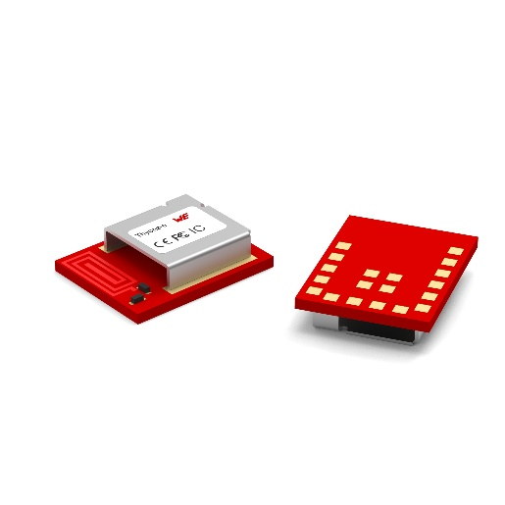
Source photo : Würth Elektronik
Thyone-e est un module radio propriétaire particulièrement compact et économique de Würth Elektronik.

À propos du groupe Würth Elektronik eiSos
Le groupe Würth Elektronik eiSos est un fabricant de composants électroniques et électromécaniques pour l'industrie électronique et un facilitateur technologique pour des solutions électroniques pionnières. Würth Elektronik eiSos est l'un des plus grands fabricants européens de composants passifs et est actif dans 50 pays. Les sites de production situés en Europe, en Asie et en Amérique du Nord fournissent un nombre croissant de clients dans le monde entier.
La gamme de produits comprend : composants CEM, inductances, transformateurs, composants RF, varistances, condensateurs, résistances, quartz et oscillateurs, modules de puissance, bobines pour le transfert de puissance sans fils, diodes électroluminescentes, modules radio, connecteurs, Composants pour alimentations, switchs, boutons-poussoirs, plots de connexion de puissance, porte-fusibles, capteurs et solutions pour la transmission de données sans fils. La gamme est complétée par des solutions personnalisées.
L'orientation service inégalée de la société se caractérise par la disponibilité de tous les composants du catalogue en stock sans quantité minimum de commande, des échantillons gratuits et une assistance étendue via un personnel technico-commercial et des outils de sélection.
Würth Elektronik fait partie du groupe Würth, leader mondial sur le marché des techniques d'assemblage et de fixation. La société emploie 7900 personnes et a réalisé un chiffre d'affaires de 1,24 milliard d’euros en 2023.
Würth Elektronik : more than you expect !
Plus amples informations sur le site www.we-online.com

Autres informations :  Würth Elektronik France  Romain Méjean  1861, Avenue Henri Schneider  CS 70029  69881 Meyzieu Cedex  France  Mob : +33 6 75 28 45 24  Courriel :  romain.mejean@we-online.com  www.we-online.com | Contact presse :  HighTech communications GmbH  Brigitte Basilio  Brunhamstrasse 21  81249 München  Allemagne  Tél : +49 89 500778-20  Courriel :  b.basilio@htcm.de  www.htcm.de

